
Vererbung
Jasmin Fässler 2025

Normale Class
Default Constructor Leerer Constructor automatisch generiert, wenn kein anderer definiert wurde, setzt alle Variablen zu dessen Default Werten.
Aufrufen von public / protected, Methoden / Attributen / Constructor, via. super zeigt auf Instanz der Superklasse
super(); /* Constructor */ super(10); /* Constructor mit Argumenten */
super.test; /* Variable */ super.test(); /* Methode */

Abstract Class
public abstract class Test {
public abstract void test1();
public void test2() {}
}
public class Test2 extends Test {
@Override public void test1() {} /* Required */
@Override
public void test2() {} /* Optional */
}

generics
Verwendung von Typen (Klassen und Schnittstellen) als Parameter, bei der Definition von Klassen, Schnittstellen und Methoden.
Damit werden zur Laufzeit Objekte in gleichem Datentypen in Datenstruktur sichergestellt.
- Type Casts sind ungeprüft bei Generics

Anwendungsfälle
public static <E> Stack<E> multiPush(E value, int times) { … }
Stack<String> stack1 = multiPush("Hello", 100); Typ Inferenz
Generische Methode = Methode mit Typ-Parameter und Typ-Argument
public class MyClass<T> implements Interface<T> { … }
Generische Klasse = Klasse mit generischen Parametern
public interface MyInterface<T> { … }
Generisches Interface = Interface mit generischen Parametern
Stack<String> stack1;
Generische Klasse, mit konkretem Typ instanziiert, (Funktioniert für statische Variable nicht, werden über mehrere Instanziierungen geteilt, genauer Typ unklar)
Typ-Inferenz: Typ vom Compiler am Kontext erkannt, bei generischen Methoden

Gemischte Argumenttypen
Es wird der nächstmögliche gemeinsamen Basistyp gewählt:
majority(1, 3.14, 1); → T = Number oder Object | Double → T = Number / Object

Vorteile von Generics
- Typsicherheit zur Kompilierzeit: Ein Java-Compiler wendet eine strenge Typüberprüfung auf generischen Code an und gibt Fehler aus, wenn der Code die Typsicherheit verletzt. Die Behebung von Kompilierfehlern ist einfacher als die Behebung von Laufzeitfehlern, die schwer zu finden sein können
- kein explizites casting notwendig, Code Wiederverwendung, Lesbarkeit, Wartbarkeit, Früherkennung von Fehlern

Nicht möglich
- nicht möglich sind instanceof T und statische Parameter (Statische Felder benötigen zur Kompilierungszeit bekannte Typen, aber generische Typen sind erst zur Laufzeit bekannt.)
- Generic kann nicht primitiver Datentyp (int/double) sein
- Instanz erstellen nicht möglich: new T() und auch Array erstellen: new T[]
- type erasure Einschränkung: Es können keine Konstruktoren von generischen Typen aufgerufen werden, da deren Typ zur Laufzeit nicht bekannt ist.

type bounds und Type Erasure

Type Bounds
Typargumente einschränken (Graphic und alle SubTypen)
(Beschränken des Parameter-Typ auf Subtypen einer bestimmten Klasse)
class GraphicStack<T extends Graphic> extends Stack<T> { public void drawAll() { … } }
class ClassName<T extends Type1 & Interface1 & … >

Type Erasure
Für Rückwärtskompatibilität. Typbeschränkungen zur Komplilierzeit, Löschen der Typ-Informationen zur Laufzeit. Methode muss nach Type Erasure immer noch eindeutig sein:
<T> T majority(T x, T y, T z); -- Signatur mit Generics
Object majority(Object x, Object y, Object u); -- mit type erasure

public static <T extends Comparable<T>> int findFirstGreaterThan(T[] at, T el) { … } // wird als bytecode ↓ (wegen type bound)
public static int findFirstGreaterThan(Comparable[] at, Comparable el) { … }

Generische Klasse (vor und nach type erasure)
Vorher :
class Stack<T> {
Entry<T> top;
void push(T value) { … }
T pop() { … }
static <T extends Comparable<T>> int find(T elem) { … }
} String x = s.pop();
Raw Type (nach type erasure) :
class Stack {
Entry top;
void push(Object value){ … }
Object pop() { … }
static int find(Comparable elem) { … }
} String x = (String)s.pop();

Wildcards
 | Typ | Lesen | Schreiben | Kompatible Typ-Argumente
Invarianz | C<T> | ✓ | ✓ | T
Kovarianz | C<? extends T> | ✓ | ✗ | T und Subtypen
Kontravarianz | C<? super T> | ✗ | ✓ | T und Basistypen
Bivarianz | C<?> | ✗ | ✗ | Alle
public static <T> List<T> mergeToList(
Collection<? extends T> c1, Collection<? extends T> c2 ) { … }
Elemente aus generischer Collection nehmen Kovarianz
Elemente in eine Collection einfügen Kontravariant
Beides mit einer generischen Collection machen Invarianz

PECS (producer extends, consumers super)
<T> void move(
Stack<? extends T> from, Stack<? super T> to) {
while (!from.isEmpty()) {
to.push(from.pop());
} }

Beispiel ohne Invarianz
Typen sind Invariant, der Typ muss exakt sein bei ArrayList<T>
class A {}
class B extends A {}
ArrayList<B> bList = new ArrayList<B>();
ArrayList<A> aList = bList;
2 Listen zusammenfügen funktioniert nicht bei Iterable
ArrayList<B> ist keine Unterklasse von ArrayList<A>, auch wenn B Unterklasse von A ist.
ArrayList<A> aList = new ArrayList<A>(); aList.addAll(bList); // funktioniert
Arrays sind Covariant, Array ist auch ein Array seiner Subtypen. Typ erlaubt auch Subtypen:
B[] bArray = new B[10];
A[] aArray = bArray; // Kompiliert

Extends bei Consumer geht nicht
List<? extends Number> numbers = List.of(1, 2, 3);
numbers.add(2.718); geht nicht, nur add(null) möglich
Compiler weiss nicht, welcher Subtyp von Number erlaubt ist, es könnte für Compiler auch eine List<Integer> sein. Deshalb kann keine Zahl hinzugefügt werden. Lösung: super verwenden für consumer (add).

Beispiele Generics

Bivarianz Beispiel (kein lesen und schreiben möglich)
public static boolean hasSameSize(List<?> list1, List<?> list2) {
return list1.size() == list2.size(); }

public class BeispielGenerics<T> {
public static T statischesFeld; -- kompiliert nicht, static
}

public class GenericsSyntax<T extends Iterable<T>> {
public void processList(Iterable<? super T> processMe) {
// … Kompiliert
} }

Generics mit Comparable
private static <T extends Comparable<T>>
T findLargest(Iterable<T> iterable) {
T biggestElement = iterable.iterator().next();
for (T item : iterable) {
if (biggestElement.compareTo(item) < 1) {
biggestElement = item;
} }
return biggestElement;
}

Generisch vergleichen
public static <T extends Comparable<T>> int searchBinary (List<? extends T> list, T elem) {
int compare = elem.compareTo(list.get(pivot));
elem < pivotEl -1, elem == pivotEl 0, elem > pivotEl 1
}

Reflection & Annotations
Metadaten über das Programm, kein Teil des Programmcodes. Kann auf private Elemente zugreifen. (@Override, @Test, @JsonProperty, @FunctionalInterface, @SuppressWarnings(value="unchecked")
Anwendungen Informationen für den Compiler, Verarbeitung zur Compile -und Runtime
Implementierung von Annotations, Remote Procedure Call, Serialisierung und Deserialisierung, Object Relational Mapping und Plugin-Systeme (Nachladen einer Klasse)
Marker Annotation Annotation ohne Variablen
Marker Interface Interface ohne Methoden / Variablen / Konstanten (Serializeable)

Wichtige Methoden für Reflection

Class-Objekt
.getClass() bei Instanz von Klasse, .class() bei Klassentyp/Klassendefinition
Class c = "foo".getClass(); // java.lang.String
Class c = Boolean.class; // java.lang.boolean

Methoden von Class-Objekt
public Method[] getDeclaredMethods()
throws SecurityException
public Constructor<?>[] getDeclaredConstructors()
throws SecurityException
public Field[] getDeclaredFields()
throws SecurityException
Beispielanwendung: Testclass.class.getDeclaredFields();

Modifier (check ist Field private)
Field f = c.getDeclaredFields()[0];
int m = f.getModifiers();
if (Modifier.isPrivate(m)) {}
oder Lösung:
for (Field f : fields) {
if (! java.lang.reflect.Modifier.isPrivate(f.getModifiers())) {
System.out.println(f.getName() + "' is not private.");
return;
} }

Method-Objekt, Methoden von Method
public String getName()
public Object invoke(Object obj, Object... args)
throws IllegalAccessException,
IllegalArgumentException, InvocationTargetException
public boolean isAnnotationPresent( Class<? extends Annotation>
annotationClass)

Validator Beispiel
@Retention(RetentionPolicy.RUNTIME)
public @interface Min {
int value();
String message() default "Field must be greater than or equal to {value}";
}
@Min(value = 18, message = "Age must be at least 18")
private int age;

Check in Validator<T> Class
public List<String> validate(T object) throws
IllegalAccessException {
List<String> validationErrors = new ArrayList<>();
for (Field field: object.getClass().getDeclaredFields()) {
field.setAccessible(true);
validateMin(object, field, validErrors);
}
return validationErrors;
}
private static <T> void validateMin(T object, Field field,
List<String> validErrors) throws IllegalAccessException {
if (field.isAnnotationPresent(Min.class) &&
field.getType() == int.class) {
int value = field.getInt(object);
Min min = field.getAnnotation(Min.class);
if (value < min.value()) {
validErrors.add(min.message().replace("{value}", String.valueOf(min.value())));
} } }

Beispiel Author Class
@Target(ElementType.TYPE) // TYPE→Klasse, METHOD, FIELD
@Retention(RetentionPolicy.RUNTIME) // COMPILE
public @interface Author {
String name();
String date() default "N/A";
}
Annotation verwenden
@Author(name = "Jasmin Fässler", date = "2025-06-10")
public class AnnotTest { … }

Auswahl Annotierter Methoden (Methoden von Method)
var methods = AnnotTest.class.getDeclaredMethods();
for (var m : methods) {
if (m.isAnnotationPresent(Author.class)) { … }
} var classNameAnnot = m.getAnnotation(Get.class);

Beispiel Profiler

Profiler erstellen (Reflection nutzen)
1. Annotationen definieren 2. Annotierte Methoden erkennen
3. Annotierte Methoden aufrufen und profilen
1. Annotation definieren
import java.lang.annotation.*;
@Retention(RetentionPolicy.RUNTIME) // oder COMPILE
@Target(ElementType.METHOD) METHOD, TYPE→Klasse, FIELD
public @interface Profile { }

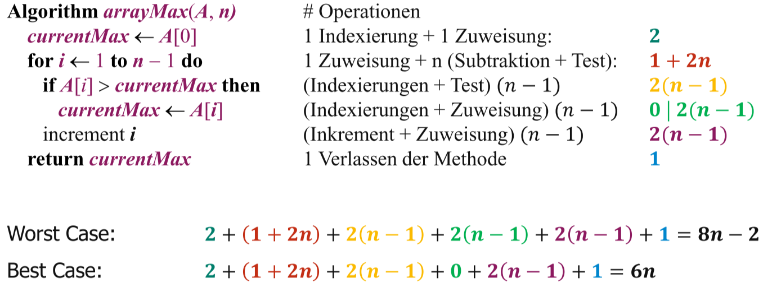
public class Profiler {
2. Annotierte Methoden finden
public static void profileMethod(
Object object, Method method, Object[] args
) {
long startTime = System.nanoTime();
try {
method.invoke(object, args);
} catch (IllegalAccessException |
InvocationTargetException e) {
logger.error(e.toString());
}
long endTime = System.nanoTime();
long elapsedTime = endTime - startTime;
logger.info("{} took {} nanoseconds to execute.",
method.getName(), elapsedTime);
}
3. Profiling der Methoden
public static void main(String[] args) {
ProfileFs testFs = new ProfileFs ();
int[] array = {5, 2, 8, 1, 93, 3, 33, 1, 333};
var methods = ProfileFs.class.getDeclaredMethods();
for (var m : methods) {
if(m.isAnnotationPresent(Profile.class)) {
Profiler.profileMethod(testFs,m,new Object[]{array});
} wenn Method die Annotation Profile hat..
//boolean isAnnotationPresent(Class<? Extends Annotation>..)
} } }

Beispiel @test
@Test
void listNodeTest() {
var listNode2 = new LinkedListNode<>(4, null);
var listNode = new LinkedListNode<>(3, listNode2);
assertEquals(4, listNode2.getElement());
assertEquals(listNode2, listNode.getNext());
}

Beispiel Reflection Moodle übung
public static void validateClass(Class<?> clazz) {
Field[] fields = clazz.getDeclaredFields();
if (fields.length > 4) {
System.out.println("Validation failed: class > 4 fields.");
return;
}
for (Field field : fields) {
if (!java.lang.reflect.Modifier.isPrivate(field.getModifiers())) {
System.out.println("Validation failed: Field '" + field.getName() + "' is not private.");
return;
} }
System.out.println("Validation passed: Class " +
clazz.getSimpleName() + " meets all conditions.");
}

Big-O Notation | Theoretische Analyse
Immer worst-case (ungünstigster Fall) betrachten: Einfache Analyse, Vermeidet Unsicherheit, Gut für Anwendung die garantierte Antwortzeiten benötigen, durchschnittliches Verhalten schwerer zu bestimmen, Bester Fall ist nicht interessant/trivial
Wofür geeignet
Analyse welcher Such-Algorithmus für eine Funktionalität mit aufsteigenden Zahlen am schnellsten wäre Noch nicht implementiert und Einteilung in Komplexitätsklasse einfach, daher Big-O Notation am sinnvollsten

Regeln um Laufzeitskomplexität in Big-O-Notation zu notieren
Falls 𝒇(𝒏) Polynom vom Grad 𝒅 ist, ist 𝑓(𝑛) ∈ 𝑂(𝑛^{𝑑}), d.h.:
1. Alle tieferen Potenzen weglassen
2. Jeweils genaueste Funktion verwenden (tiefst mögliche Potenz)
2^{𝑛} = 𝑂(𝑛) und 2^{𝑛} = 𝑂(𝑛²) sind beide korrekt, aber besser ist 2^{n} = O(n)
3. Konstanten weglassen
4. So stark wie möglich vereinfachen
3^{𝑛} + 5 = 𝑂(𝑛) statt auch korrekte Lösung: 3^{𝑛} + 5 =𝑂(3^{𝑛})

Big-O-Notation mit Formel beweisen, Gleichung
f(n) (Algorithmus) ≤ cg(n) für n ≥ n₀
c (reelle Konstante) > 0 und n₀ (Ganzzahl-Konstante) ≥ 1
O(n) = O(g(n)) = Komplexitätsklasse = Big-O

Eigenes Beispiel: Beweisen Sie 8n⁴+3n²+4 ist O(n⁴)
f(n) = O(g(n)) falls: 𝑓(𝑛) ≤ c⋅𝑔(𝑛) für 𝑛 ≥ 𝑛₀
$8n^{4}+ 3n^{2}+ 4 ≤ c⋅n^{4}$
löse nach c auf $8n^{4}+ 3n^{2}+ 4 ≤ c⋅n^{4} |÷n^{4}$
$\frac{8n^{4}+ 3n^{2}+ 4 }{n^{4}}≤ c= setze n_{0}=1 und n=n_{0}: \frac{8+3+ 4 }{1}≤ c = 15≤ c$
n₀ = 1 und c = 15 (n₀ ist das kleinstmögliche n bei diesem c)
Die Gleichung ist ist wahr für n=1,2,3,4,…

 | Name | Beschreibung
$$1$$ | Konstant | Statement (Aufruf Methode v.f() / Setzen Wert v = null / Check v != null)
$$log(n)$$ | Logarithmisch | In Hälften teilen (Binäre Suche) i*=2
$$n$$ | Linear | Loops (Aufruf in Schleife) i++
$$nlog(n)$$ | Linearithmische | Sortieralgorithmen (Merge Sort)
$$2^{n}$$ | Exponential | Brute Force

Algorithmen
Benötigte Eigenschaft für Algorithmus (wie Kochrezept)
Beschreibung eines endlichen, deterministischen und allgemeinen Verfahrens unter Verwendung ausführbarer, elementarer Schritte.
- Endlich (Termination nach N-Schritten)
- Deterministisch (Selbe Eingabe = Selbes Ergebnis)
Problem → Algorithmus → Lösung

Algorithmen Paradigmen

Brute-Force Beispiel mit Passwort
26 Zeichen möglich, Passwort hat 8 Stellen, Dann gibt es 26⁸ Möglichkeiten. Bei einer Stelle mehr, gibt es 26⁹ Möglichkeiten

Greedy-Algorithmen
O-Notation O(n) O(1) O(n²)| Problem Liefert immer eine Lösung, aber nicht unbedingt optimale Lösung | nutzen bei 2^{n} Problemen um sie mit O(n²) zu lösen (Rückgeld, Ladendieb, Set covering, Radiostationen)
- Bei jedem Teilschritt die beste Lösung wählen. Versucht das globale Optimum, durch lokales optimieren zu erreichen.
- Verwendet Bewertungsfunktion zur Auswahl der Schritte.
- Einfach, einfach programmierbar, immer 1 (nicht optimale) Lösung

Dynamische Programmierung
Aufteilen in keine Subprobleme und diese nur 1 Mal je lösen und speichern. Verbesserung wenn gleiches Problem mehrmals gelöst wird.
- global optimale Lösung, kann Backtracking, komplexerer Code
Fibonacci-Folge mit dynamic programming (Tabulationsmethode) wird die Zeitkomplexität auf linear reduziert. (rekursiv: O(2^{n}), dynamisch: O(n))

Divide-and-Conquer (Teile und Herrsche)
Problem rekursiv in kleinere Subprobleme aufteilen. Subprobleme lösen. Lösung zusammenfügen.
Beispiel Binärsuche: kann rekursiv definiert sein | O-Notation $O\left(\log\left(n\right)\right)$

empirische analyse
Prinzip Algorithmus wurde implementiert und die Laufzeit für unterschiedliche Eingaben gemessen. Aus diesen Messungen werden Vorhersagen für die Laufzeit für grössere oder kleinere Eingaben getroffen
Beispiel Analyse der Laufzeit einer bestehenden Cloud-Anwendung in ihrer Umgebung Schon bestehend und schwierig in Komplexitätsklasse einzuteilen dafür eignet sich empirische Analyse besser
Herausforderungen Ergebnisse können durch Störungen in Hardware, Software und Systembelastung verfälscht werden und Algorithmus muss implementiert sein und Eingaben beeinflussen Ergebnis
StopWatch s = new StopWatch(); s.reset(); s.start(); /* Algorithmus ausführen; */ s.stop();

Backtracking (rekursiv)
Anforderung genau lesen, was ist gewünscht vom Code? Aufgaben durchlesen
Code im Anhang gut studieren
grobes UML Diagramm um den Code zu verstehen
Mit Struktur für Backtracking beginnen

Konzept von Backtracking ist Trial & Error. Falls aktueller Zweig nicht zur Lösung führt, zur letzten Entscheidung zurücksetzen und anderen Pfad probieren
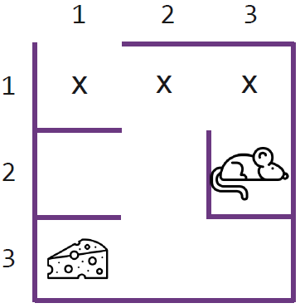
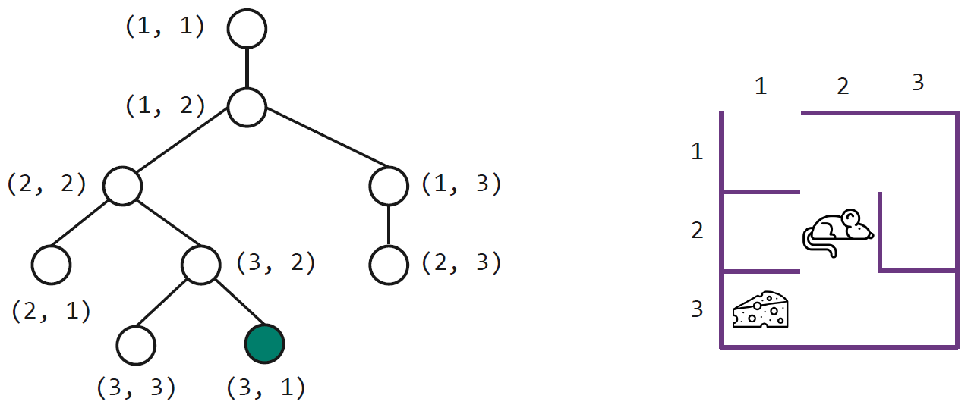

Vorgehen Backtracking
- Position auf Feld (Schachbrett, Labyrinth) markieren
- Rekursionsabbruch (Alle Felder besucht, Ausgang gefunden) return true;
- Alle Operationen probieren
  - Neues Feld / Koordinate festlegen
  - Überprüfen, ob Feld gültig ist und noch nicht besucht wurde
    - Wenn Ja: Überprüfen ob rekursiver Aufruf true zurückgibt (wird Ziel erreicht?)
    - Falls i. Ja: return true;
- Backtracking: Markierung vom Feld entfernen und return false;

public boolean backtrack(int param1, int param2, ...) {
1. Base case: check if solution is found, if is goal
if (...) { return true; }
2. Check constraints and boundaries (bounds, obstacles, marked) manchmal 2 tests
if (nicht erlaubt) { return false; }
3. Mark the current state as visited/part of the path (for example,
set a cell, add to path, etc.)
4. Iterate through all possible choices/moves at this step
for (/* each possible choice/move */) {
Oder separate if() statements (alle Richtungen) mit Test ob im
erlaubten Bereich am Anfang von backtrack()
Problem-specific: make a move or choice (if needed)
möglicherweise vorher definierte Methoden aufrufen

Recursion (call itself with new parameters)
if (backtrack(param1, param2,..)) { return true; }
// ist nur true, wenn Ziel in Rekursion erreicht wird

Undo the move/choice (backtrack) no return statement!
}
5. Unmark the current state (visited or partial solution)
(for example, reset a cell, remove from path, etc.)
6. No solution found at this path: return false;
// Backtracking/Rekursion ausserhalb testet nächster Weg
}

Rekursion
Rekursionsabbruch Werte der Parameter, für die kein rekursiver Aufruf ausgeführt wird. In jeder Rekursion muss es einen Base Case geben, welcher die Rekursion nicht weiterführt. Rekursive Aufrufkette muss Base Case erreichen, sonst Infinite Loop
Rekursive Aufrufe Rufen sich selbst wieder auf und bewegen sich Richtung Base Case. Kein festes Maximum für die Anzahl
Lineare Rekursion Ein rekursiver Aufruf startet höchstens einen weiteren rekursiven Aufruf
Binäre Rekursion Rekursiver Aufruf macht höchstens zwei rekursive Aufrufe
Mehrfache Rekursion Rekursiver Aufruf macht mehr als 2 weitere rekursive Aufrufe
Endrekursion Funktion, bei der rekursiver Aufruf letzter Schritt ist. Weniger Speicherbedarf auf Call Stack und kann in iterative Funktion umgewandelt werden
Ohne Endrekursion  private static int recsum(int x) {  if (x == 0) { return 0; }  else {  // Addition ist letzte Anweisung  return x + recsum(x - 1);  } } | Callstack  recsum(3)  3 + recsum(2)  3 + (2 + recsum(1))  3 + (2 + (1 + recsum(0))  3 + (2 + (1 + 0))  3 + (2 + 1)  3 + 3  6
Mit Endrekursion
private static int tailrecsum(int x, int total) {
if (x == 0) {
return total;
} else {
// Rekursiver Aufruf ist letzte Anweisung
return tailrecsum(x - 1, total + x);
} }
Iterative Version von Endrekursion  private static int tailsum(int x) {  int total = 0;  for (; x > 0; x--) {  total += x;  }  return total;  } | Callstack  tailrecsum(3, 0)  tailrecsum(2, 3)  tailrecsum(1, 5)  tailrecsum(0, 6)  6
Rekursion (Palindrom Checker)
public static boolean isPalin(String text) {
String low = text.toLowerCase();
if (text.length() <= 1){
return true;
}
if (low.charAt(0) == low.charAt(text.length() - 1)) {
return isPalin(text.substring(1, text.length() - 1));
}
return false;
}
Rekursion (String umkehren)
public static String reverseString(String s){
if(s.length() <= 1){
return s;
} else {
return reverseString(s.substring(1)) + s.charAt(0);
} }
Rekursion (Decimal to binary)
public static int decimalToBinary(int decimal) {
if (decimal == 0) {
return 0;
} else {
return (decimal % 2) + (10 * (decimalToBinary(decimal / 2)));
} }

sortieren
Bogo sort: O(∞),O(n*n!), O(?) wegen Zufall

swap Methode
private static <T> void swap(T[] arr, int x, int y) {
var temp = arr[x];
arr[x] = arr[y];
arr[y] = temp;
}

selection sort
best-case O(n²), worst case O(n²) O($\frac{n(n-1)}{2}$)
Von der unsortierten Liste das grösste Element in neue sortierte Liste einfügen und danach das nächst grössere Element aus unsortierten wählen, bis unsortierte Liste leer ist.
Laufzeit unabhängig von Eingabe und wenig Bewegungen im Array.
void selectionSort(int[] array) {
for (int step = 0; step < array.length - 1; step++) {
int min = step;
for (int i = step + 1; i < array.length; i++) {
if (array[i] < array[min]) {
// (arr[j].compareTo(arr[index]) < 0)
min = i;
} }
swap(array, step, min); // swaps positions (vorher definiert)
} }

insertion sort
best-case O(n), worst case O(n²) O($\frac{n(n+1)}{2}$)
Element entnehmen und an richtiger Stelle in sortierter Liste einfügen. Gut bei teilweise sortierten Arrays.
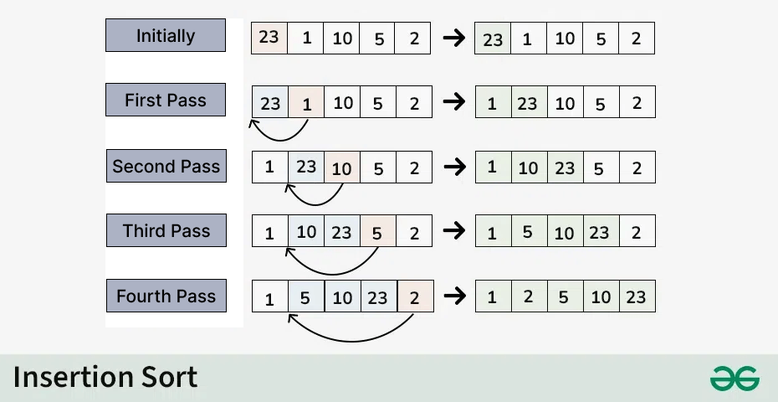
void insertionSort(int array[]) {
for (int step = 1; step < array.length; step++) {
int key = array[step];
int j = step - 1;
while (j >= 0 && key < array[j]) {
array[j + 1] = array[j];
--j;
}
array[j + 1] = key;
} }

Bubble sort
best-case (optimierte Version) O(n), worst case O(n²) O($\frac{n(n-1)}{2}$)
Durch Liste iterieren und in Zweier-Paaren vergleichen und Positionen vertauschen falls unsortiert. Wiederholen, bis Liste sortiert ist.
public static <T extends Comparable<T>> void bubbleSort(T[] arr) {
for (int i = arr.length; i > 1; i--) {
for (int j = 0; j < i -1; j++) {
if (arr[j].compareTo(arr[j+1]) > 0) {
swap(arr, j, j + 1);
kein return, weil array ist object=call by reference
} } } }
public static void optimizedBubbleSort(int[] array){
if(array==null || array.length==0) {
return;
}
boolean isSwapped;
for (int i = 0; i < array.length - 1; i++) {
isSwapped = false;
for (int j = 0; j < array.length -i -1; j++) {
if(array[j]>array[j+1]){
int temp = array[j];
array[j] = array[j+1];
array[j+1] = temp;
isSwapped = true;
}
}
if(!isSwapped) { break; } wenn bereits sortiert
} }

Counting Sort
best-case O(n), worst case O(n+k) k=grösster Wert in der Liste
- Benötigt zusätzliche Speicherstruktur
Zählt Anzahl Vorkommnisse einzelner Elemente (Wert : Anzahl) -> (0 : 2, 1 : 0, 2 : 2, 3 : 3, 4: 0, 5 : 1), wobei der Wert zum Index wird und die Anzahl der Vorkommnisse zum Wert. Schreibt dann aus dieser Wertetabelle die Werte im ursprünglichen Array neu. Wobei er mit dem tiefsten Index beginnt und so viele Werte schreibt wie der Wert an diesem Index zeigt
public static void countingSort(int[] data) {
// first find biggest value k
int maxValue = data[0];
for (int i = 1; i < data.length; i++) {
if (data[i] > maxValue) {
maxValue = data[i];
} }
int[] count = new int[maxValue + 1];
for (int i = 0; i < data.length; i++) {
// Increment the occurrences on the given index
count[data[i]]++;
}
int position = 0;
for (int i = 0; i <= maxValue; i++) {
for (int j = 0; j < count[i]; j++) {
data[position] = i; position++;
} } }

Shell sort
best-case O(nlog(n)), worst case: O(n²)
Weit auseinander liegende Einträge austauschen, um teilweise sortierte Arrays zu erzeugen. Teilweise sortierte Arrays effizient mit Insertion Sort sortieren.
4-sortieren: Jedes 4te Element vergleichen und swappen falls erstes Element grösser ist als das zweite. Dann evtl. Schritt wiederholen mit jedem 2ten Element. Am Schluss Array mit Insertion Sort sortieren.
public static <T extends Comparable<T>> void shellSort(T[] a) {
int n = a.length;
// 3x+1 increment sequence: 1, 4, 13, 40...
int h = 1;
while (h < n/3) { h = 3*h+1; }
while (h >= 1) {
// h-sort the array
for (int i = h; i < n; i++) {
for (int j = i;
j >= h && (a[j].compareTo(a[j-h]) < 0);
j = j-h) {
swap(a, j, j - h);
} }
h /= 3;
} }

HEap sort
best-case O(nlog(n)), worst case: O(nlog(n))
1. Root mit Element unten rechts tauschen
2. Heap wiederherstellen
3. Root mit Element unten rechts tauschen…
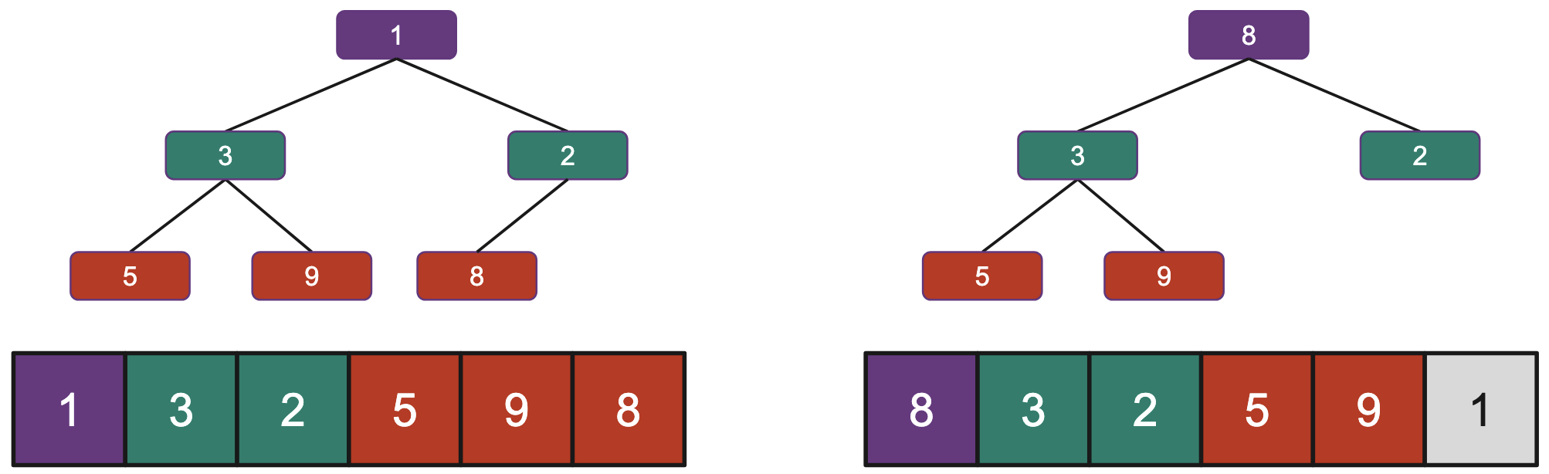

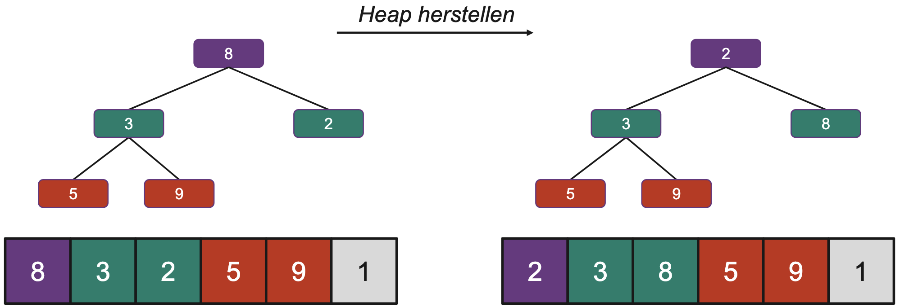

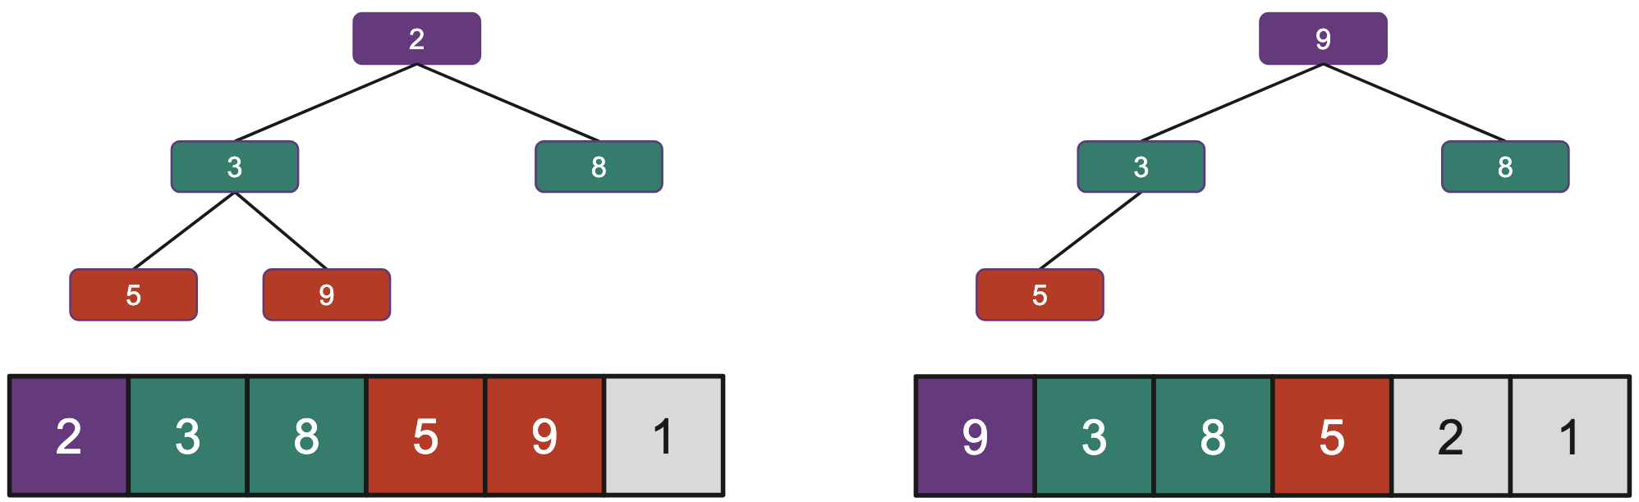

public static <T extends Comparable<T>> void heapSort(T[] arrayToSort, Comparator<T> comparator) {
var heap = new Heap<T, Void>(comparator);
for (var i : arrayToSort) {
heap.insert(i, null);
}
for (var i = 0; i < arrayToSort.length; i++) {
arrayToSort[i] = heap.removeMin().getKey();
}
}

Binärer Suchbaum (BST) Sortierung
best-case O(1), worst case: O(log(n))
int binarySearch(int array[], int x, int low, int high) { if (high >= low) {
int mid = low + (high - low) / 2;
if (array[mid] == x) {
return mid; }// If found at mid,return it
if (array[mid] > x) { // Search the left half
return binarySearch(array,x, low, mid-1);
}
// Search the right half
return binarySearch(array, x, mid + 1, high);
}
return -1; }

abstrakter datentyp (adt)
ADT: Abstraktion konkreter Datenstruktur. Beschreibt WAS eine Datenstruktur tut, ohne auf das WIE einzugehen (Interface). Beschreibt Attribute (Einträge in einer Liste), Operation auf den Attributen (pop(), push(), …), Ausnahme und Fehler (Welche Exception wird wann geworfen)
Datenstruktur: Speichert / Organisiert Daten. Konkrete Implementierung Schnittstelle (ADT)
Ziel Kapselung (Nutzung ausschliesslich über Schnittstelle) / Geheimnisprinzip (Interne Realisierung ist verborgen)
Beispiel Abstrakter Datentyp Stack beschreibt Reihe von Funktionen (pop(), push()). Diese können unteschiedliche implementiert werden (mit Array oder einer Liste)
null ist einfügbar bei Listen (ArrayList, LinkedList..), Map (values, 1 key), HashSet

Performance / Features
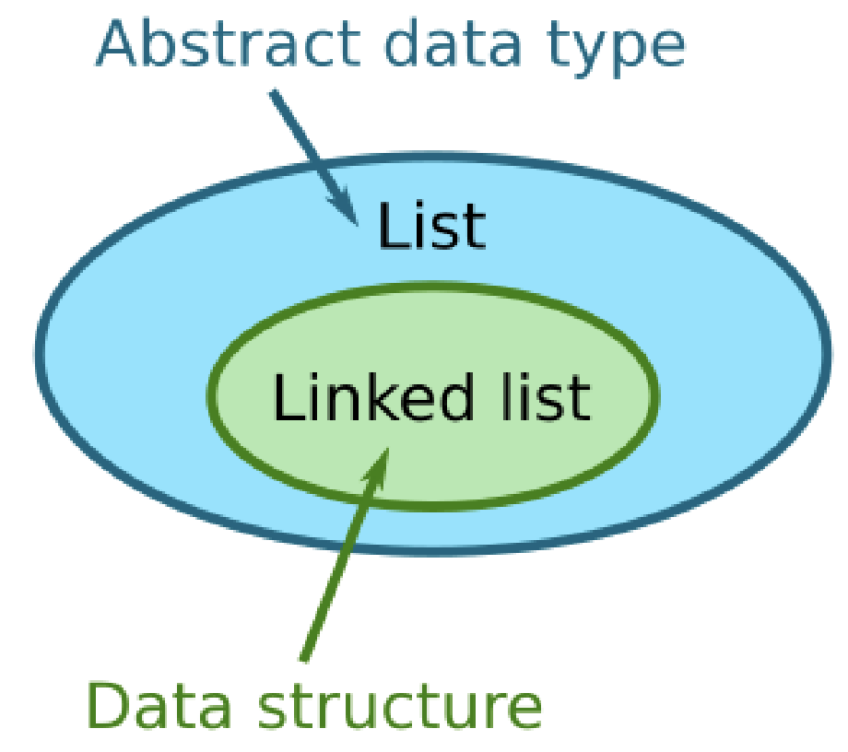
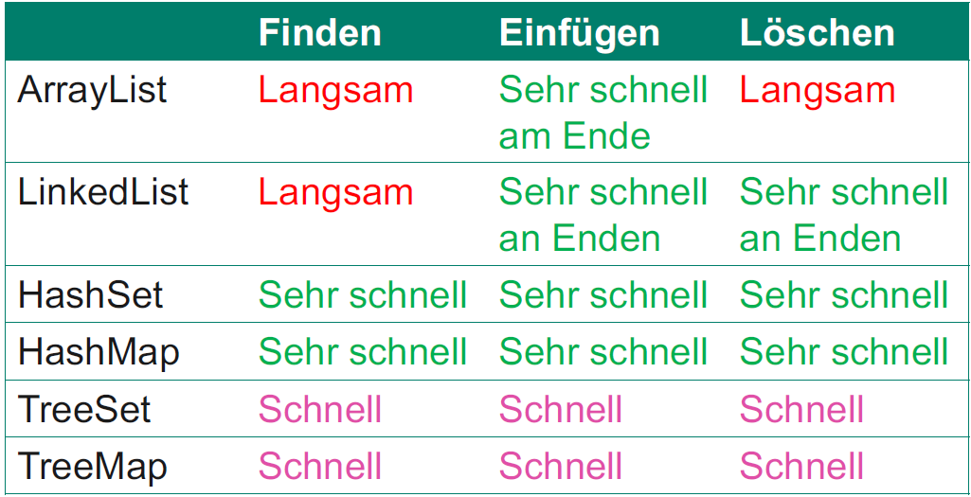
finden = contains()
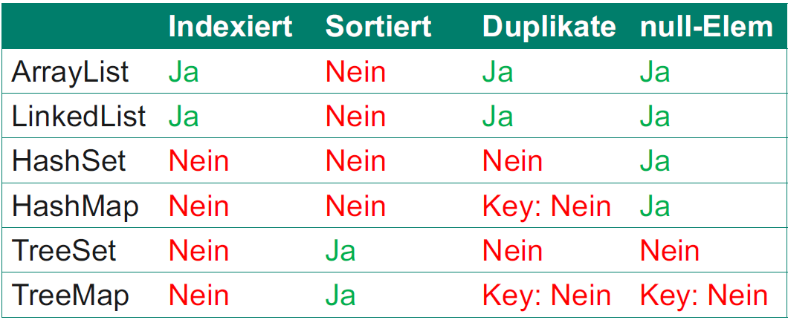

Collection | Ordering | Random  Access | Key-Value | Duplicate Elements | Null  Element | Thread Safety
ArrayList | Yes | Yes | No | Yes | Yes | No
LinkedList | Yes | No | No | Yes | Yes | No
HashSet | No | No | No | No | Yes | No
TreeSet | Yes | No | No | No | No | No
HashMap | No | Yes | Yes | No | Yes | No
Properties | No | Yes | Yes | No | No | Yes
Stack | Yes | No | No | Yes | Yes | Yes

Wrapperklassen
Wrapper-Klassen
- Wertetypen Referenztypen
- Keine primitiven Datenwerte auf dem Stack
- byte, short, int, long, float, double, char
- Dies sind keine Objekte (keine Referenzsemantik)
- Sondern direkte Werte (Kopiersemantik)
Integer.parseInt("1") // String zu int
auto-unboxing: auto-boxing:
int d = b; Integer b = 5;

Baum
Zweidimensionale Datenstruktur, die hierarchische Beziehungen darstellen. Besteht aus Knoten (Objekte des Baums) und Kanten (Relationen zwischen Knoten). Beispiel: Verzeichnisbaum, DOM, Familie

Heap
Binärer Baum, immer vollständig, Wurzel enthält immer kleinstes/grösstes Element, wiederholt Wurzelelement entnehmen, bis Array leer ist
Array zu Binären Baum Breadth-First
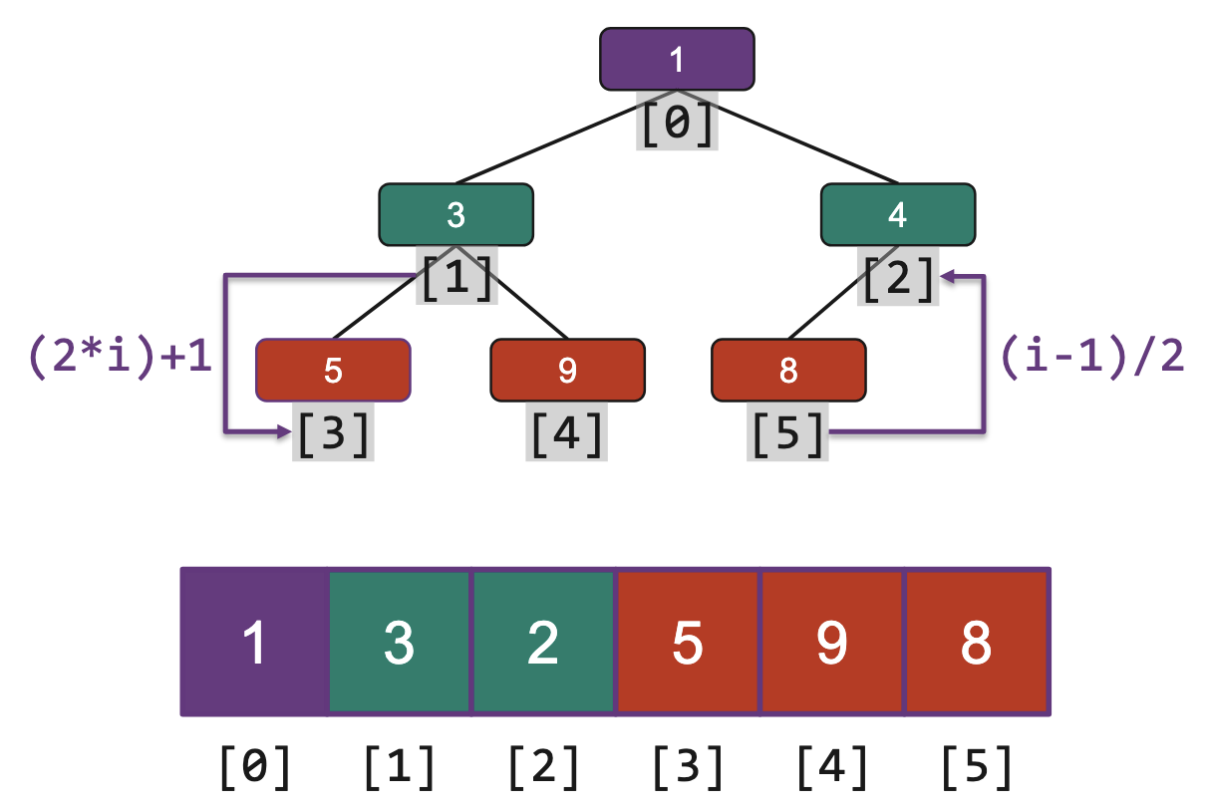

Terminologie
Wurzel | Knoten ohne Elternknoten (A)
Innere Knote | Knoten mit mind. einem Kind (A, B, C, F)
Blatt | Knoten ohne Kinder (E, I, J, K, ...)
Vorgängerknoten | Eltern, Grosseltern
Geschwister | Knoten mit selben Eltern
Subtree (Unterbaum) | Baum aus einem Knoten und seinen Nachfolgern
Tiefe eines Knotens | Anzahl Vorgänger (Tiefe von Wurzel=0)
Höhe eines Baums | Maximale Tiefe der Knoten im Baum

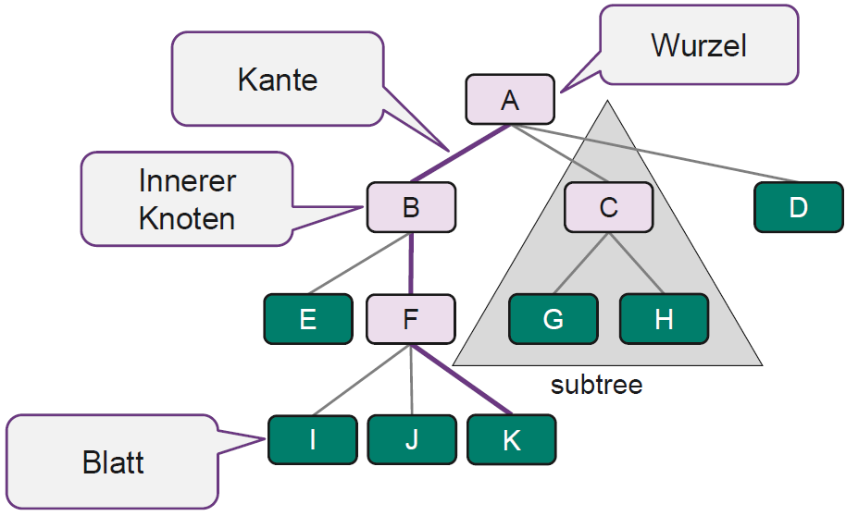

Interface
public interface Tree<E> extends Iterable<E> {
Position<E> root();
Position<E> parent(Position<E> p);
Iterable<Position<E>> children(Position<E> p);
int numChildren(Position<E> p);
boolean isInternal(Position<E> p);
boolean isExternal(Position<E> p);
boolean isRoot(Position<E> p);
}

Baumtraversierungen
Pre-Order (W-L-R) | Knoten wird vor seinen Kindern besucht
Post-Order (L-R-W) | Knoten wird nach seinen Kindern besucht
In-Order (L-W-R) | Knoten nach linkem Subtree und vor rechtem Subtree besuchen
Breadth-First | Alle Knoten einer Stufe besuchen, bevor Nachfolgeknoten besucht, werden

Traversierungen Code
public void preOrder(v) {  visit(v);  foreach child w of v {  preOrder(w);  } } | public void postOrder(v) {  foreach child w of v {  postOrder(w);  }  visit(v);  }
public void inorder(v){  if hasLeft(v)  inOrder(left(v));  }  visit(v)  if hasRigth(v){  inOrder(right(v));  }  } | public void breadthFirst() {  while Q not empty {  v = Q.dequeue();  visit(v);  foreach child w in  children(v) {  Q.enqueue(w);  } } }

binärer Baum
Grundprinzip Spezialform Baum. Jeder Knoten höchstens 2 Kinder
Binärer Suchbaum Kinder sind geordnetes Paar (links kleiner, rechts grösser)
Interface
public interface BinaryTree<E> extends Tree<E> {
Node<E> left(Node<E> p);
Node<E> right(Node<E> p);
Node<E> sibling(Node<E> p);
Node<E> addRoot(E e);
Node<E> addLeft(Node<E> p, E e);
Node<E> addRight(Node<E> p, E e);
}

baum funktionen

Tiefe
public int depth (Position <E> p) {
if (isRoot(p)) { return 0; } else { return 1 + depth(parent(p)); }
}

Höhe
public int height (Position <E> p) {
int h = 0;
for (Position<E> c : children(p)) {
h = Math.max(h, 1 + height(c));
}
return h;
}

queue (FIFO)
Queue (Warteschlange), Deque : double ended queue
Deque<String> queue = new LinkedList<>();
queue.addLast(elem); | queue.addFirst(elem);
queue.removeFirst(elem); | queue.removeLast(elem);
first(); isEmpty(); size();
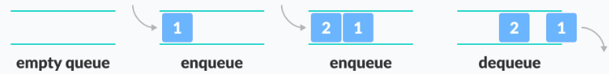
Anwendungen Queue: Website-Verkehr, Router/Switches
Zeitkomplexität Enqueue und Dequeue sind beide $O(1)$

priority queue
Grundprinzip Einfügen von Werten mit Priority k. Liste ist nach k sortiert. Eine Priority Queue kann entweder sortiert oder unsortiert sein
insert(K k, V v); removeMin(); min();
Anwendungen Dijkstra-Algorithmus, Datenkompression Huffman Code
Methode | Unsorted List | Sorted List
insert | $$O\left(1\right)$$ | $$O\left(n\right)$$
min | $$O\left(n\right)$$ | $$O\left(1\right)$$
removeMin | $$O\left(n\right)$$ | $$O\left(1\right)$$

Adaptable Priority Queue ADT
Gleiches Interface wie Priority Queue aber mehr Methoden
remove(e); replaceKey(e, k); replaceValue(e, v);

Lists

ArrayList
ArrayList<String> sList = new ArrayList<>();
List.of(array); Create list out of array
sList.add(“00”); Add Element
sList.add(0, “Bsys1”); Add at position 0
String x = sList.get(1); Get at position 1
sList.set(0, “Bsys2”); Replace at position 0
Check if list contains element:
boolean b = sList.contains(“CN1”);
sList.remove(“ICTh”); Remove element
sList.remove(1); Remove at position 1
list.sort(..); z.B. .sort(Comparable::compareTo)
list.addAll(list); list.size();

LinkedList
worst-case: suchen und löschen O(n), einfügen O(1)
- Verkettete Liste der Elemente
- Dynamisch hinzufügbar und entfernbar
- LIFO (stack) und FIFO (queue) möglich
- Kein Umkopieren bei add(), remove()
- Intern Doppelt verkettet (vorwärts/rückwärts)
List<String>firstList = new ArrayList<>();
List<String> firstList = new LinkedList<>();
add(), remove(anfang/ende) Sehr schnell (O(1))
get(), set(), contains(), remove() Langsam (O(n))

//Gleiche Funktionen wie ArrayList
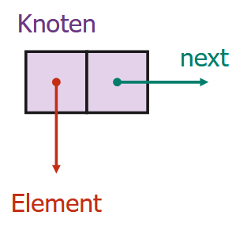
public class Node<E> {
private E element;
private Node<E> next;
public Node(E e, Node<E> n) {
element = e;
next = n;
}
public E getElement() {
return element;
} }

Linked List Sequenz von Knoten
Knoten Element + Zeiger zum nächsten Knoten
Anwendungen Hash Tabellen, Graphen
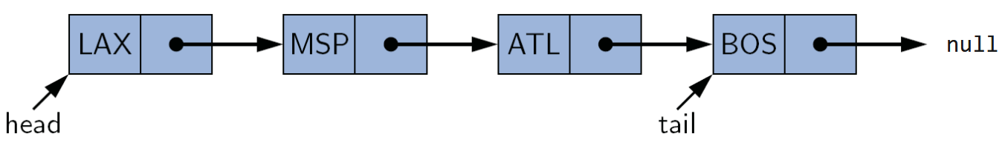

Doppelt-verkettete-Liste Jeder Knoten speichert Verbindung zum Vorgänger und Nachfolger
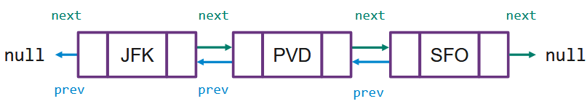

Stack (LIFO)
Zeitkomplexität: Pop und Push Operationen sind $O(1)$
Kann mithilfe von z.B. Array oder Liste implementiert werden
var stack = new Stack<E>();
Entfernt oberstes Element vom Stack:
var popEl = stack.pop();
Fügt Element auf den Stack hinzu:
var pushedItem = stack.push(el);
var isEmpty = stack.empty(); size();
Anwendungen Stacks Methodenaufrufe in JVM, Undo, History im Browser, Hilfsdatenstruktur für weitere Algorithmen (Array umkehren)
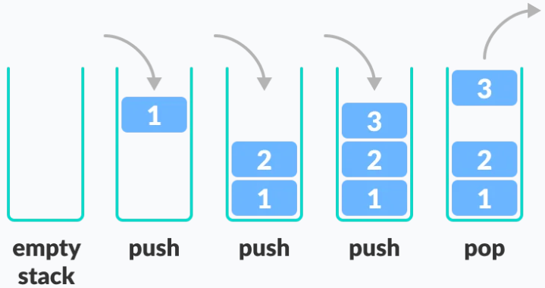

Sets
Sammlung von Objekten eines Typs. Keine Duplikate, keine Reihenfolge, kein Index-zugriff.
Normale for-loop nicht möglich (for-each, iterator)

HashSet
- In Hashtabelle gespeichert
- Elemente geben hashCode() konsistent zu equals()
Set<String> otherSet = new HashSet<>();
add(elem); Add one element
remove(elem); Remove the given element
contains(elem); boolean
size(); size of all contained elements
isEmpty(); boolean
String[] a = (String[]) set.toArray();

TreeSet
- Sortiert, In Binärbäumen gespeichert
- Elemente implementieren Comparable und equals()
Set<String> firstSet = new TreeSet<>();

// Gleiche Funktionen wie HashSet

Implementierung:
@Override  public boolean add(E e) {  if (list.contains(e)) {  return false;  } else {  list.add(e);  return true;  } } | @Override  public boolean contains(Object o) {  return list.contains(o);  }

Multi Set
Grundprinzip Set mit erlaubten Duplikaten, Duplikat equals() oder == überlegen
count(elem); remove(E e, int n); remove(e) entfernt 1 Element davon
public int add(E element, int occurrences) {
if (occurrences < 0) {
throw new IllegalArgumentException("Occurrences must be
positive.");
}
int index = getIndex(element);
if (index == -1) {
var newEntry = new MultisetEntry<>(element);
newEntry.setCount(occurrences);
elements.add(newEntry);
return 0;
} else {
int currentCount = elements.get(index).getCount();
int newCount = currentCount + occurrences;
elements.get(index).setCount(newCount);
return newCount;
} }

Map
Grundprinzip: Sammlung von eindeutigen Schlüssel-Wert Paaren
Ähnlich wie Set, Mengen von Schlüssel-Wert-Paaren, Schlüssel müssen gleiche Regeln wie Sets erfüllen (Keine Duplikate)
Zeitkomplexität schlechtester Fall von put,get,remove ist O(n)
Implementierung mit unsortierter Liste:
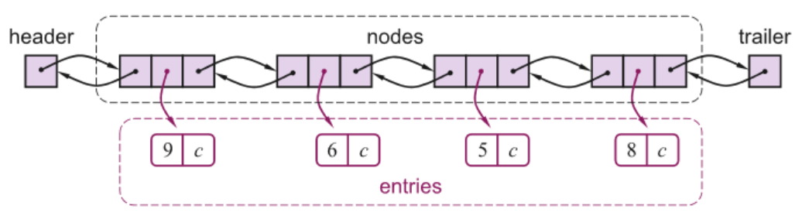

HashMap
- Braucht hashCode() und equals() Methode für sinvolle Schlüssel.
Map<Integer, String> map = new HashMap<>();
// Gleiche Funktionen wie TreeMap

TreeMap
- Nach Schlüssel sortiert
Map<Integer, String> map1 = new TreeMap<>();
put(2000, “Hello”); Add one element
containsKey(2000); // boolean, key in map
containsValue(“Hello”); // boolean, value in map
get(2000); // get value of key
size(), remove(key), isEmpty(), clear()

Werte ausgeben von Map
for (int number : map1.keySet()) { // all keys
System.out.println(number);
}
for (String value : map1.values()) { // all values
System.out.println(value);
}
for (var el : map.entrySet()) { // all key values
var k = el.getKey();
var v = el.getValue();
}
for (Map.Entry<Integer, String> number : map.entrySet()) {
System.out.println(number.getKey());
}
map.values().stream().mapToInt(i -> i).sum();

SeparateChainingMap
Map mit LinkedList als Value. (z.b. mit Entry implementiert).

multi map
Grundprinzip: Entspricht Map, wobei es zu einem Key mehrere Values geben kann.
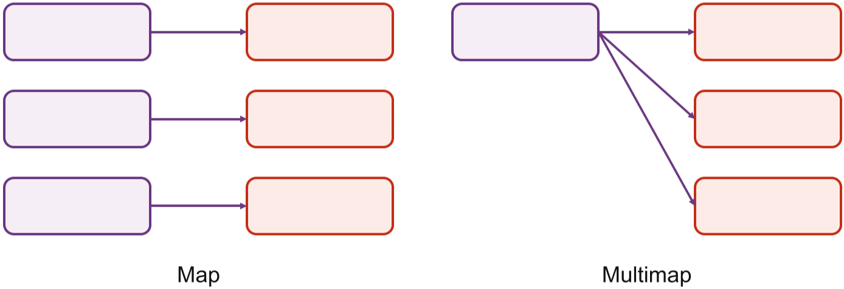
Iterable<V> get(K k); void put(K k, V v); boolean remove(K k, V v);
Iterable<V> removeAll(K k);

Hashing
Hash-Maps Menge von Schlüssel-Wert Paaren von denen jeder Schlüssel unique ist. | Hashing Hash-Funktion h bildet Schlüssel auf Indexwerte im Intervall [0, n-1] ab und bestimmt für Elemente e die Position h(e) im Feld. Der Hash Algorithmus gibt einen Integer zurück, welcher auf einen Slot der Hash-Tabelle zeigt. | Ziele Mit konstantem Aufwand (möglichst schnell) O(n) in einer Collection (Set, Map) finden.

Eigenschaften guter Hashfunktion
- Konsistenz (Trotz wiederholtem Aufruf gleichen Hashcode)
- Effiziente Berechnung, Gleichmässige Verteilung der Schlüssel Geringe Anomalien

Mögliche Methoden zum Hashen
Divisionsrestverfahren $h(x) = x mod 10$
Integer Cast Schlüssel als Integer interpretieren
byte[] b = key.getBytes(StandardCharsets.UTF_16);
ByteBuffer wrapped = ByteBuffer.wrap(b);
return wrapped.getInt();
Komponentensumme Schlüssel in Komponenten fester Länge unterteilen, Komponenten summieren, Overflow ignorieren
int hash = 0;
for (int i = 0; i < s.length(); i++) {
hash += s.charAt(i); }
Polynom-Akkumulation Komponenten bei Komponentensumme unterschiedlich gewichten (Gut für Strings)
$$p\left(z\right)=a_{0}+a_{1}∙z+a_{2}∙z^{2}+ ⋯ + a_{n-1}∙z^{n-1}$$
int hash = 0;
for (int i = 0; i < s.length(); i++) {
hash += s.charAt(i) * Math.pow(31,(s.length() - i + 1)); }
return hash;
Beispiel Kompressionsfunktion $h2(y)=y mod N$ (Grösse der Hash-Tabelle N ist oft Primzahl)
Kollision Mehrere Schlüssel zeigen auf einen Bucket
Überlauf/Overflow Datensatz mit Schüssel heisst Überläufer, wenn durch Hashfunktion zugewiesener Behälter schon voll ist
Doppeltes Hashing Zweite Hashfunktion $d\left(x\right)$, falls Kollision entstanden ist $h\left(x\right)+j∙d\left(x\right) mod N$, j = Anzahl Kollisionen, N = Tabellengrösse (Primzahl)
Konsistentes Hashing gibt es auch, Gegenteil von dynamischen Hashing.

Lastfaktor
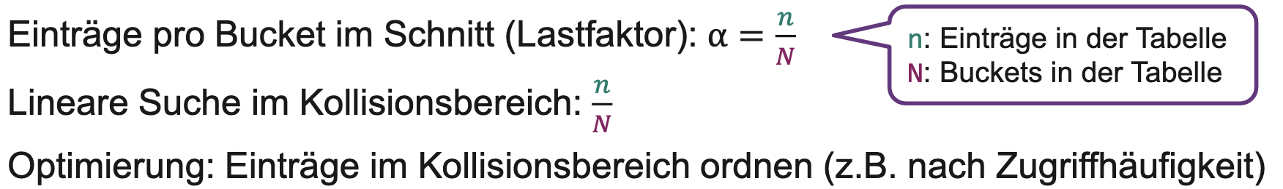

Geschlossene Addressierung
Behälter/Buckets sind (verkettete) Listen, Platz nicht begrenzt, prinzipiell keine Überläufer.
Die Kollisionseinträge werden in einem Überlaufbereich pro Bucket gespeichert.
Der Lastfaktor kann hier grösser werden als 1.

Separate Chaining
• Resize/Rehash einfacher, da jedes Element im passenden Bucket gespeichert wird
• Geringer Speicheroverhead (Speicherung in verketteten Listen)
• Akzeptable Performance auch bei hohem Lastfaktor
Separate Chaining: Jede Zelle der Hashtabelle zeigt auf Liste, Einfache Umsetzung dafür zusätzliche Datenstruktur und Speicherbedarf
Listen-basierte Map für Kollisionsbereich: get(k) = return A[h(k)].get(k)

Offene Addressierung
Überläufer in nächste verfügbare Zelle einfügen, durchsuchen bis leere Zelle gefunden wurde.
Bei Kollisionen wird Platz in benachbarten Buckets gesucht.
Der Lastfaktor kann nicht grösser werden als 1
Sondierungsfolge bestimmt Weg zum Speichern und Wiederauffinden der Überläufer. Gelöschte Werte dürfen nicht gelöscht werden, sondern nur als gelöscht markiert, um die Sondierungskette nicht zu unterbrechen.
Problem: lange Sondierungsketten

Lineare Sondierung / Linear Probing
• Resize/Rehash aufwändiger, da Sondierreihenfolgen betrachtet werden müssen
• Kein Speicheroverhead (Speicherung erfolgt in-Place)
• Performance verschlechtert sich stark mit wachsendem Lastfaktor

Quadratisches sondieren
um «Primary Clustering» zu lösen. i = sondierungsschritt 𝑠(𝑘, 𝑖) = ℎ(𝑘) + c𝑖 (c = 2)

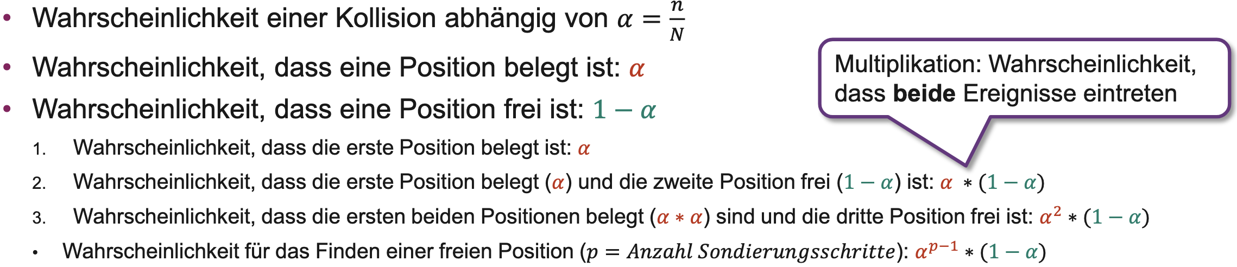

Dynamisches Hashing : Erweiterbares Hashing

extendible hashing, das mit Binärzahlen
• Resize/Rehash einfacher, da nicht die gesamte Tabelle verschoben werden muss
• Grösserer Speicheroverhead (Bucketstruktur und Directory)
• Gute Performance bei hohem Lastfaktor

Vereinfacht vergrössern der Hashtabelle ohne Reallokation aller Werte. Verwendet erste Bit, binäres Ergebnis Hashfunktion $h\left(x\right)$. Überlauf + 1 Bit
Globale Tiefe und Tiefe von Behälter relevant.
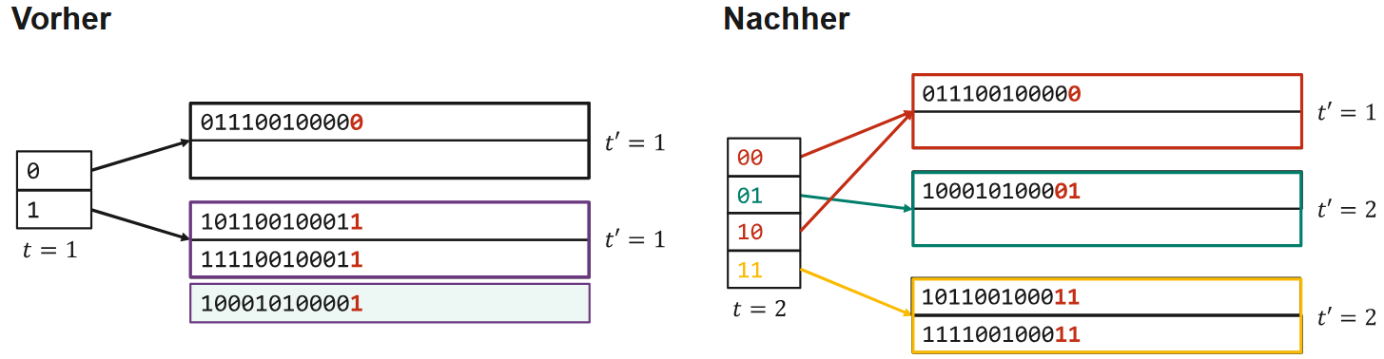
Ablauf: Bucket berechnen
- wenn es Platz hat, das Mapping in Bucket einfügen
- wenn bucket.getLocalDepth() == this.globalDepth → Directory vergrössern
- wenn bucket.getLocalDepth() < this.globalDepth → Bucket aufteilen
private int getIndex(K key){
var hash = key.hashCode();
var binaryString = Integer.toBinaryString(hash);
var index = binaryString.length() - globalDepth;
var relevantPart = binaryString.substring(Math.max(index, 0));
return Integer.parseInt(relevantPart,2);
}

Cuckoo Hashing
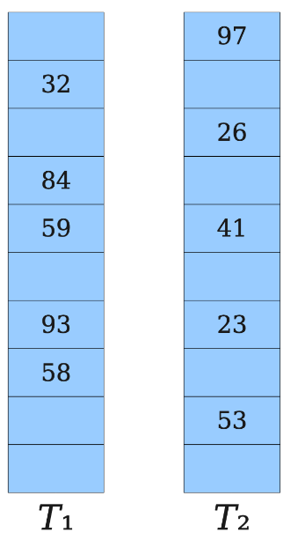
Zwei gleichgrosse Tabellen erstellen. Hashfunktionen: ℎ1 und ℎ2, die auf die Tabelle abbilden.
Jedes Element befindet sich an Position h₁(x) T₁ (z.B. x mod 5),
h₂(x) T₂ (z.B. (x div 5) mod 5)
Einfügen von x 𝑇1 prüfen
- ℎ1(𝑥) leer: Platziere 𝑥 dort
- ℎ1(𝑥) nicht leer: Verdränge bestehendes Element 𝑦 und versuche, 𝑦 in 𝑇2 einzufügen.
- Wiederhole diesen Vorgang im Wechsel zwischen den beiden Tabellen.
Vorteile
- Konstante Zugriffszeit im erfolgreichen Fall: Nur zwei mögliche Positionen pro Element: O(1). - Keine langen Sondierketten, da maximal 2 Positionen pro Schlüssel geprüft werden müssen.
Nachteile
- Einfügen ist teuer
- Möglicherweise Rehashing nötig, falls ein Zyklus auftritt oder maximale Verdrängungsschritte überschritten werden. (MAX_CUCKOO)
public static int MAX_CUCKOO = 10;
private void cuckooHash(K key, V value) {
K curKey = key; V curValue = value;
for (int attempt = 0; attempt < MAX_CUCKOO; attempt++) {
// Hier kommt die Logik, return
}
throw new IllegalStateException("Maximum cuckoo attempts reached (" + MAX_CUCKOO + ")"); }

Hashcode
Zwei "gleiche" Objekte gleicher HashCode (best practice)
Ungleiche Objekte können aber gleichen HashCode haben
Hashcode wird zusammen mit equals definiert, konsistente Werte wie bei equals, sonst ergeben sich beim Einsatz von Maps Fehler.
@Override
public int hashCode() {
return Objects.hash(firstName, lastName);
return Objects.hashcode(firstName);
}

design patterns
Motivation: Wiederverwendbare Lösungen für wiederkehrende Probleme verwenden. Vorlagen die in konkreten Problemen angewandt werden können. Lösung ist abstrakt und in neuen Kontexten anwendbar.
Erzeugungsmuster: Abstrahieren Instanziierung (Factory, Singleton, etc.)
Strukturmuster: Zusammensetzung von Klassen und Objekten zu grösseren Strukturen (Adapter, Fassade, etc.)
Verhaltensmuster: Algorithmen und Verteilung von Verantwortung zwischen Objekten (Iterator, Visitor, etc.)

iterator (Verhaltensmuster)
Verhaltensmuster: Elemente einer Collection nach einem gewissen Pattern iterieren, ohne die zugrunde liegende Darstellung (Liste, Stapel, Baum usw.) offenzulegen
public interface Iterator<E> {
boolean hasNext();
E next() throws NoSuchElementException;
void remove() throws UnsupportedOperationException;
}
Lazy Iterator: Iteration auf originaler Datenstruktur. Niedrigere Speicherkosten $O(1)$. Jedoch bei Änderungen auf Datenstruktur können korrekte Iteration verunmöglichen. Fehl-Verhalten bei unerwarteten Modifikationen der Ausgangs-Datenstruktur

Snapshot Iterator: Originale Datenstruktur nicht verändern. Bei Erzeugung wird eine Kopie der Ausgangs-Datenstrukturen erzeugt. Änderungen auf Ausgangs-Datenstruktur beeinflussen Iteration nicht. Kosten:$O(n)$ Speicher und Laufzeit
public SnapShotArrayListIterator(T[] elements, int size) {
this.elements = Arrays.copyOf(elements, size);
}
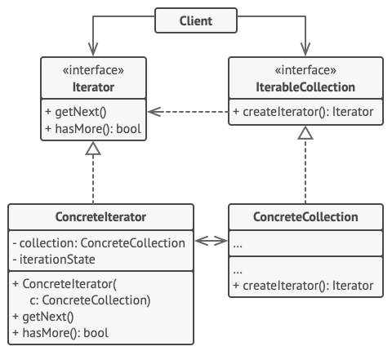
Verwendung return new ConcreteIterator(this);

ArrayListIterator
public class ArrayListIterator<T> implements Iterator<T> {
private int currentIndex;
private final ArrayList<T> arraylist;
public ArrayListIterator(ArrayList<T> arraylist) {
this.currentIndex = 0;
this.arraylist = arraylist;
}
@Override
public boolean hasNext() {
return currentIndex < arraylist.size();
}
@Override
public T next() {
return arraylist.get(currentIndex++);
} }

Beispiel BinaryTreeIterator (Preorder)
public class BinaryTreeIteratorPreorder<T> implements Iterator<T> {
private final Stack<Node<T>> visiting;
public BinaryTreeIteratorPreorder (Node<T> root) {
this.visiting = new Stack<>();
visiting.push(root);
}
@Override
public boolean hasNext() {
return !visiting.empty();
}
@Override
public T next() {
Node<T> node = visiting.pop();
if (node.getRight() != null) {
visiting.push(node.getRight();
}
if (node.getLeft() != null) {
visiting.push(node.getLeft();
}
return node.getValue();
} }

visitor (Verhaltensmuster)
Verhaltensmuster: Trennung von Algorithmen und Datenstrukturen auf denen sie operieren. Ziel ist Algorithmen nicht über Datenstrukturen zu verteilen
Anwendungen: Visitor Pattern beschreibt Operationen auf Elementen einer anderen Objektstruktur. Neue Operationen definieren, ohne Klassen auf denen operiert wird zu ändern. Klassen nicht mit zusätzlichen Operationen verkomplizieren. Zusammenhängende Operationen in einer Klasse zusammenfassen
Beispiel
public interface IVisitor {
void visit(Method t);
void leave (Method t);
}
public class Visitor implements IVisitor {
@Override
public void visit(Method t) {
System.out.println(“Calling method:” + t);
} }
public interface IMethod {
void accept(IVisitor visitor);
}
public class Method implements IMethod {
private final String m_name;
public Method(String name) {
m_name = name;
}
@Override
public String toString() {
return m_name;
}
@Override
public void accept(IVisitor visitor) {
visitor.visit(this);
// Execute needed actions of this class here
visitor.leave(this);
} }
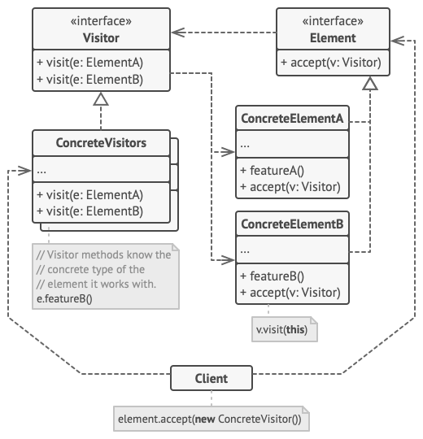

template method (Verhaltensmuster)
Backbone eines Algorithmus definieren, Teilschritte später in Subklassen spezifizieren. Lässt Subklassen Teile des Algorithmus verfeinern, ohne Struktur des Algorithmus zu verändern.
Gemeinsame, unveränderliche Teile werden in abstrakter Klasse implementiert (Template). Variablen Schritte werden in Methode ausgelagert
Pattern
- Struktur in templateMethod() definieren, enthält gemeinsame, unveränderlichen Teile.
- Variable Schritte in Methode (primitiveOperation) auslagern
- Variable Schritte repräsentieren Hooks, die von Subklassen implementiert werden.
- Methode kann Default-Implementierung haben.
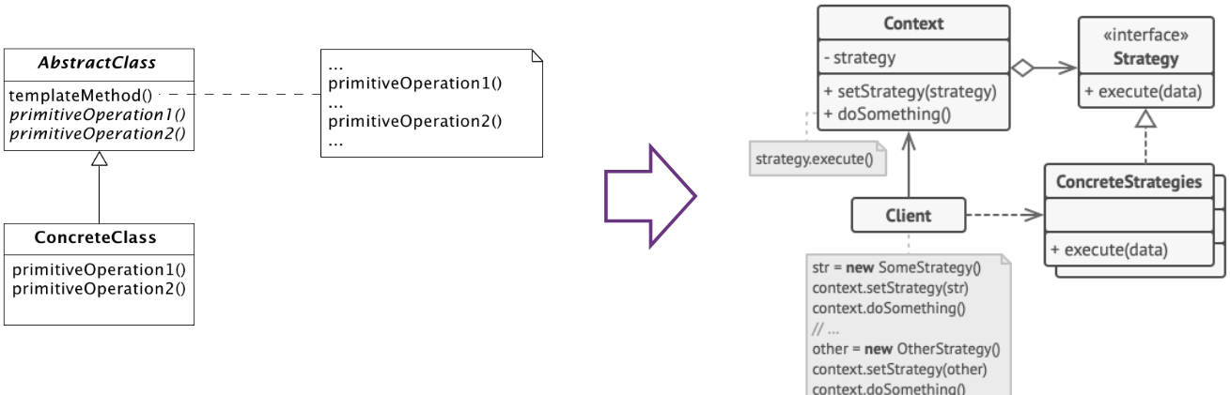
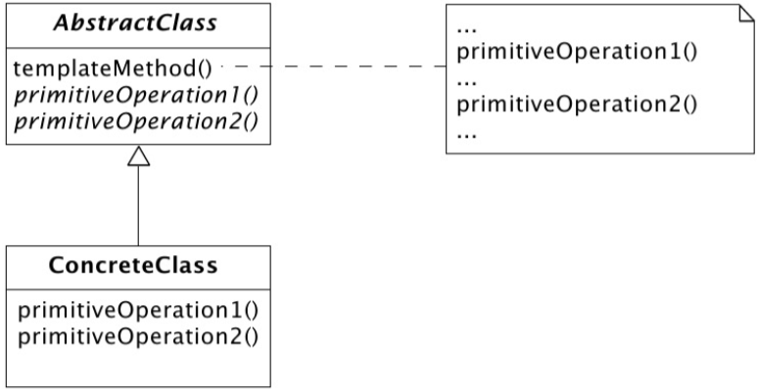
- Subklassen (ConcreteClass) passen Algorithmus durch Überschreiben an
Hollywood Prinzip: „Don‘t call us, we'll call you“
Anwendungen: Frameworks: Framework implementiert unabhängigen, allgemeinen Teil, Data Mining, Operationen auf Datenstrukturen, Traversierung z.B. Euler Tour
Problem von Template: Wenn Skeleton Code für Problem nicht ausreicht und deshalb angepasst werden muss, dann ist das sehr komplex. Deshalb Wartbarkeit sehr schwierig.

Alternative Strategy Pattern
Macht das Gleiche, einfach über ein Interface.
Geringere Abhängigkeit von Interface und
Concrete Strategy. Jedoch weniger
Code wiederverwendbarkeit.

Übung Kochrezept
public abstract class Rezept {
public final void bereiteZu() { // … }
// abstrakte Methoden
}

public class SpaghettiBolognese extends Rezept {
// überschreiben der abstrakten Methode von Rezept
}

Composite (Strukturmuster)
Rekursiv Element suchen, z.B. Schlüssel in Box, und Box kann weitere Boxen enthalten.
Component Interface beschreibt Operationen, die sowohl für einfache als auch für komplexe Elemente des Baums gemeinsam sind.
Leaf ist ein grundlegendes Element eines Baums, das keine Unterelemente besitzt. Composite ist ein Element, das Unterelemente besitzt: entweder Blätter oder andere Container. Ein Container kennt die konkreten Klassen seiner Kindelemente nicht. Er arbeitet mit allen Unterelementen ausschließlich über die Komponenten-Schnittstelle.
Client arbeitet mit allen Elementen über das Component
Interface. Kann dadurch mit Leaf oder Composite Elementen auf die gleiche Weise arbeiten.
// Component interface
interface Component { void printInfo(); }
// Leaf - Item like Key, Phone, etc.
class Item implements Component {
private String name;
public Item(String name) {
this.name = name;
}
@Override
public void printInfo() {
System.out.println("Item: " + name);
} }
// Composite - Box can hold Items or other Boxes
class Box implements Component {
private List<Component> contents = new ArrayList<>();
public void add(Component component) {
contents.add(component);
}
public void remove(Component component) {
contents.remove(component);
}
@Override
public void printInfo() {
for (Component c : contents) {
c.printInfo(); // Delegate to children
} } }
public void main(String[] args) {
Item key = new Item("Key");
Item phone = new Item("Phone");
Item charger = new Item("Charger");
Box smallBox = new Box("Small Box");
smallBox.add(key);
smallBox.add(phone);
Box bigBox = new Box("Big Box");
bigBox.add(smallBox);
bigBox.add(charger);
}

Stream API import java.util.stream.*;

Zwischenoperationen (verketten möglich)
filter(Predicate) Beispiel: people.stream().filter(p -> p.getAge() >= 18)
map(Function) Projizieren gemäss Function
mapToInt(Function) Proji. auf primitiver Typ (mapToDouble, mapToLong)
sorted() Sortieren mit oder ohne Comparator (z.B. Person::getAge)
distinct() Duplikate werden gelöscht gemäss equals
limit(long n) Erste n Elemente liefern
skip(long n) Erste n Elemente ignorieren
flatMap(Function) map aber Stream von Streams werden «flach»

Terminaloperationen (beenden die Kette)
forEach(Consumer) Beispiel: .forEach(s -> System.out.println(s));
forEachOrdered(Consumer) Erhält die Reihenfolge der Elemente
count() Anzahl Elemente (long)
min(), max() Mit Comparator Argument , liefert Optional-Objekte
average() Nur bei int, long, double und liefert Optional-Objekte
sum() Nur bei int, long, double
findAny() Gibt irgendein Element zurück
findFirst() gibt erstes Element zurück
allMatch(Predicate), anyMatch(..), noneMatch(..) boolean | Stream.concat(stream1, stream2)

Weiteres
isPresent() für Optional-Obj., boolean, ob Element vorhanden
isEmpty(): true wenn kein Element vorhanden ist
get(): Gibt Element, Exception wenn nicht vorhanden
Optional<String> result = people.stream()
.map(p -> p.getLastName())
.reduce((name1, name2) -> name1 + name1);

Comparator und Comparable
Gibt zurück, -1, 1, 0
< 0 : this kleiner als other
> 0 : this grösser als other
0 : this gleich other
Comparator: arr.sort(comparator); oder
Collections.sort(arr, comparator);
Comparable (definiert in Objekt): Collections.sort(arr);

2 Elemente vergleichen (siehe Methodenreferenz)
Person::compareTo ⇐⇒ (p1, p2) -> p1.compareTo(p2)
Comparator.comparing(Person::getAge));
comparator.compare(v1, v2); mit Comparator comparator
Collections.sort(people, new AgeComparator());
ist gleich wie: people.sort(new AgeComparator());

Nützliche Codes

Main Methode
public static void main(String[] args) {…}
x = a ? b : c // ternary operator für Einfaches

Offene Parameterliste, Erlaubt beliebige Anzahl Argumente
static int sum(int... numbers) {
// numbers als Array benutzen .length [i]
} // varargs, s = sum(1, 2, 3);
Objects.isNull(myObject); Null check

Array
Datenstruktur, um gleichartige Elemente in einer Reihenfolge zu speichern. Inhalt liegt in zusammenhängendem Bereich im Speicher
Gut: Schneller wahlfreier Zugriff, Schlecht: Feste Grösse, Einfügen teuer
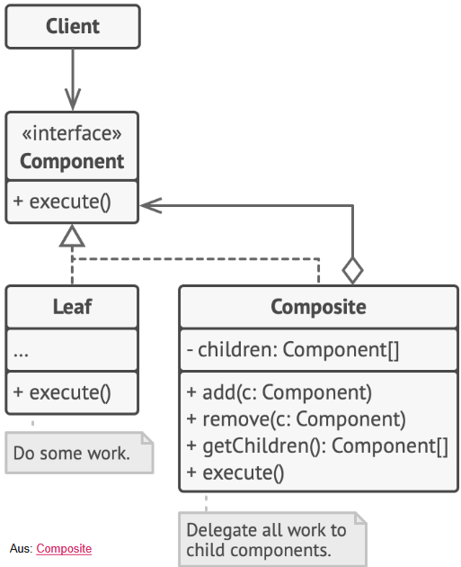
Vorgegebene Länge (capacity), Kann nur Werte des gegebenen Types enthalten | Kann Basis Datentypen enthalten (int, char)
// Array erstellen
var array = new int[]{1, 2, 3};
int array[] = {1, 2, 3};
var array = new int[3]; // Empty
int length = myArray.length; // ohne Klammern
myArray[0] = 3; // kein .set bei Array
Vergleichen mittels Array.equals(a, b)
Arrays.deepEquals(a, b) Geschachtelte Arrays
for (i = 0; i < a.length; i++){} / enhanced for
Liste zu Array Person[] p = peopleStream.toArray(Person[]:: new);

Liste mit Integer zu Array
list.stream().mapToInt(Integer::intValue).toArray();

Lists, Collections

Combine lists of lists to one
List<String> collect = list.stream().flatMap(Collection::stream)
.collect(Collectors.toList());

Stream Rückumwandlung (Stream to Collections)
List<Person> list = people.toList();
HashSet<Person> set = people.toCollection(HashSet::new)

Collections Merge
containsAll, addAll, removeAll, retainAll, clear
public static <T> List<T> mergeToList(Collection<? extends T> coll1, Collection<? Extends T> coll2) {
var result = new ArrayList<T>();
merge(coll1, coll2, result);
return result;
}
public static <T> void merge(Collection<? extends T> inputColl1, Collection<? extends T> inputColl2, Collection<? super T> targetColl) {
targetColl.addAll(inputColl1);
targetColl.addAll(inputColl2);
}
sum += num.doubleValue(); Number zu Double mit .doubleValue()

Collections merge mit Bivarianz :
public static <T> List<T> filterByType(Collection<?> source, Class<T> clazz) {
List<T> result = new ArrayList<>();
for (Object obj : source) {
if (clazz.isInstance(obj)) {
result.add(clazz.cast(obj));
} }
return result;
}

String, Tostring und StringBuilder
@Override
public String toString() {
var sBuilder = new StringBuilder();
for (E elem : list) {
sBuilder.append(elem);
sBuilder.append(System.lineSeparator());
}
return sBuilder.toString();
} }
String[] lines = fileContent.toString().split("\n");
.toLowerCase() .length() .charAt(int index)
. substring(int beginIndex, int endIndex) // substring begins at beginIndex and goes to the character at (endIndex – 1).
String listToString = String.join(", ", listOfStrings);

Switch Case
int x = 5;
switch(x) {
case 2:
System.out.println("2");
break;
case 5:
System.out.println("5");
break;
default:
System.out.println("no match!");
} Ohne Break Falllthrough(Nächstes Case wird ausgeführt)
String howMany = switch(x) { // seit Java 14
case 2 -> ("2");
case 5 -> ("5");
default -> ("many");
};

loops
for (int i = 0; i < list.size(); i++) {…}
enhanced for loop:
for (var el : list) {…}
ausgeschrieben so
for (Iterator<Typ> it = stringList.iterator(); it.hasNext(); ) {
String s = it.next(); System.out.println(s);
}
oder so:
Iterator<Typ> it = stringList.iterator();
while(it.hasNext()) {
Typ elem = it.next();
if (!elem.equals("test")) {
it.remove(); hinzufügen/löschen möglich
}
} Keine ConcurrentModificationException mit Iterator
continue; nächster Schleifendurchlauf break; Loop abbrechen

Impliziter Code = rot
public class Vehicle extends Object {
private int speed;
public Vehicle() {
super();
speed = 0;
} }
public class Car extends Vehicle {
private int doors;
public Car() {
super();
} }

Enumerations (enum)
Fast gleich zu Klasse enthält aber spezifische Werte die Klasse darstellen
Enum mit Konstruktor Beispiel
public enum Weekday {
MONDAY, TUESDAY, WEDNESDAY;
public boolean isWeekend() {
return this == SATURDAY || this == SUNDAY;
} }
public enum Weekday {
MONDAY, TUESDAY, WEDNESDAY, THURSDAY,
FRIDAY, SATURDAY, SUNDAY;
public boolean isWeekend() {
return this == SATURDAY || this == SUNDAY;
} }
public enum Weekday {
MONDAY(true), TUESDAY(true), WEDNESDAY(true),
THURSDAY(true), FRIDAY(true),
SATURDAY(false), SUNDAY(false);
private boolean workDay;

Weekday(boolean workDay) {// nur privater Konstruktor
this.workDay = workDay;
}
public boolean isWorkDay() {
return workDay;
} }
Weekday currentDay; // Deklaration
currentDay = Weekday.WEDNESDAY;
if (currentDay == Weekday.MONDAY) { ..}
currentDay = null;
if (currentDay == null) { … }
void getActivity(Weekday day) {
switch (day) {
case MONDAY:
return "consulting";
default:
return "weekend";
} }
Weekday currentDay = …
if (currentDay.isWeekend()) { … }
Ein Enum ist ein eigener Datentyp mit endlichem Wertebereich. Parameter Datentyp (hier boolean) kann ersetzt weggelassen werden.

Enum SW4
enum BillCoin {
ONE_HUNDRED(100, Kind.BILL),
TWENTY(20, Kind.BILL),
FIVE(5, Kind.COIN),
ONE(1, Kind.COIN);
enum Kind {
BILL, COIN;
public String toString() {
return name().toLowerCase();
}
}
private final int amount;
private final Kind kind;
BillCoin(int amount, Kind kind) {
this.amount = amount;
this.kind = kind;
}
public int getAmount() { return amount; }
public Kind getKind() { return kind; }
@Override
public String toString() {
return amount + " CHF " + kind;
}
}
for (BillCoin money : BillCoin.values()) { // do something }

Code

Record
Record generiert automatisch Felder (erkannt von den Parametern). Allerdings keine Getter/Setter. Record ist immutable = unveränderbar.
Generiert wird toString(), equals(), hashCode()
Statt Getter .name(), .score()
public record RecordClass(String name, int score) {
@Override
public String toString() {
return "(" + name + ", " + score + ")"; }
}

Ringbuffer
class RingBuffer implements IRingBuffer {
private int[] buffer; private int size;
private int start; private int end;
private boolean isFull;
public RingBuffer(int size) {
if (size <= 0) {
throw new IllegalArgumentException("Size must be > 0");
}
this.size = size;
this.buffer = new int[size];
this.start = 0; this.end = 0; this.isFull = false;
}
public void append(int item) {
buffer[end] = item;
end = (end + 1) % size;
if (isFull) {
start = (start + 1) % size;
}
if (end == start) { isFull = true; }
}
public List<Integer> getData() {
List<Integer> items = new ArrayList<>();
if (!isFull) {
for (int i = 0; i < end; i++) {
items.add(buffer[i]);
}
} else {
for (int i = start; i < size; i++) {
items.add(buffer[i]);
}
for (int i = 0; i < end; i++) {
items.add(buffer[i]);
} }
return items;
} }

laufzeitverhalten
public static void function(int[] arr) {
for (int i = 1; i < arr.length + 1; i++) {
for (int i1 = 1; i1 < arr.length; i1 *= 2) {
System.out.println(arr[i - 1]);
} } }
Lösung: $O\left(n*log\left(n\right)\right)$

public static void createPairs(int[] array) {
for (int value : array) {
for (int e : array) {
System.out.println(value + ", " + e);
} }
return null;
} Lösung: $O\left(n^{2}\right)$

public static void addToSelf(int[] array) {
for (int i : array) {
for (int i1 = 0; i1 < 10000; i1++) {
i = i + i1;
System.out.println(i);
} }
return null;
} Lösung: $O\left(n\right)$

void searchBinaryIterative(int[] sortedArr, int searchEl) {
int start = 0;
int end = sortedArr.length - 1;
while (start <= end) {
int pivot = start + ((end - start) / 2);
if (searchEl > sortedArr[pivot]) {
start = pivot + 1;
} else if (searchEl<sortedArr[pivot] && start != pivot) {
end = pivot - 1;
} else {
System.out.println(searchEl + " an Position " + pivot + " enthalten.");
return null;
} }
return null;
}
Lösung: $O\left(n*log\left(n\right)\right)$

Backtracking Beispiele

backtracking (labyrinth, Maze)
public class Rat {
private int amountOfSteps;
private final Maze maze;
public Rat(Maze maze) {
this.maze = maze;
}
public void walk(int x, int y) {
if (step(x, y)) {
maze.setField(x, y, State.WALKED);
}
}
// Backtracking method
public boolean step(int x, int y) {
amountOfSteps++;
System.out.println(maze);
// Return true in case the goal was found
if (maze.checkField(x, y, State.GOAL)) {
return true;
}
// Return false in case a wall or already walked path is reached
if (maze.checkField(x, y, State.WALL)
|| maze.checkField(x, y, State.WALKED)
|| maze.checkField(x, y, State.BACKTRACKED)) {
return false;
}
// Mark current location as walked
maze.setField(x, y, State.WALKED);
// Try to go Right
if (step(x, y + 1)) { return true; }
// Try to go Up
if (step(x - 1, y)) { return true; }
// Try to go Left
if (step(x, y - 1)) { return true; }
// Try to go Down
if (step(x + 1, y)) { return true; }
/* In Case none of the above is possible because a wall or an
already walked path was reached start backtracking */
// Mark current location as backtracked
maze.setField(x, y, State.BACKTRACKED);
// Go back
return false;
}
public int getAmountOfSteps() {
return amountOfSteps;
} }
public class Maze {
public boolean checkField(int x, int y, State state) {
if ((maze.length <= x || x < 0) || (maze[0].length <= y || y < 0)){
return State.WALL.getMarkingChar () == state.getMarkingChar(); }
return maze[x][y] == state.getMarkingChar ();
}
public void setField(int x, int y, State state) {
maze[x][y] = state.getMarkingChar();
} }
public enum State {
OPEN(' '), WALL('#'), WALKED('o'), BACKTRACKED('.'), CURRENT_POSITION('X'), GOAL('G'), START('S');
private char markingChar;
State(char c) {
this.markingChar = c;
}
char getMarkingChar () {
return markingChar;
} }

Tower of hanoi
public void runHanoi(int nofDisks, int source, int target, int reserve) {
if (nofDisks == 0) {
return;
}
runHanoi(nofDisks - 1, source, reserve, target);
runHanoi(nofDisks - 1, reserve, target, source);
}

Hashing Code

Offene Adressierung (LINeare Sondierung)
private int findAvailableSlot(int indexInHashTable, K key) {
int probedIndex = indexInHashTable;
do {
if(isAvailable(probedIndex)) {
return probedIndex;
}
else if(table[probedIndex].getKey().equals(key)) {
return probedIndex;
}
probedIndex = (probedIndex + 1) % capacity;
} while (probedIndex != indexHashTable);
return -1;
}
@Override
public V get(K key) {
int hashIndex = Math.abs(key.hashCode() % capacity);
int availableSlot = findAvailableSlot(hashIndex, key);
if(availableSlot == -1) {
return null;
}
return table[availableSlot].getValue();
}
@Override
public V remove(K key) {
int hashIndex = Math.abs(key.hashCode() % capacity);
int indexInHashMap = probeForDeletion(hashIndex, key);
if(indexInHashMap == -1){ return null; }
V answer = table[indexInHashMap].getValue();
table[indexInHashMap] = DELETED;
return answer;
}
private boolean isAvailable(int i){
return table[i] == null || table[i] == DELETED;
}
private int probeForDeletion(int hashIndex, K key) {
int i = hashIndex;
do {
if (table[i] == null) {
return -1;
} else if (table[i].getKey().equals(key)) {
return i;
}
i = (i + 1) % capacity;
} while (i != hashIndex);
return -1; }

Hashing

Dynamisches Hashing (erweitertes Hashing)
private int getPosition(Object o, int d) {
BitSet bits = hashValueToBitSet(o);
int pos = 0;
for (int i = 0; i < d; i++) {
pos *= 2;
if(bits.get(i)) {
pos++;
} }
return pos;
}
private void extenIndex() {
int newSize = 1 << globalDepth;
Block newIndex[] = new Block[newSize * 2);
for(int i = 0; i newSize; i++) {
newIndex[2 * i] = hashIndex[i];
newIndex[2 * i + 1] = hashIndex[i]
}
hashIndex = newIndex;
globalDepth++;
}
public void add(Object o) {
int index = getPosition(o, globalDepth);
Block block = hashIndex[index];
if(block.elements().contains(o)) { return; }
while(block.elements().size() == MAXSIZE){
if(block.getDepth() == globalDepth) {
extendIndex();
index = getPosition(o, globalDepth);
}
splitBlock(index);
block = hashIndex[index];
}
block.elements().add(o);
}

HashMAP (Multimap)
public class HashMultimap<K, V> implements Multimap<K, V> {
Map <K, List<V>> map = new HashMap<>();
int numberOfEntries = 0;
@Override
public int size() { return numberOfEntries; }
@Override
public boolean isEmpty() { return (numberOfEntries == 0); }
@Override
public Iterable<V> get (K key) {
List<V> secondary = map.get(key);
if (secondary != null) { return secondary; }
return new ArrayList<>();
}
@Override
public void put(K key, V value) {
List<V> secondary = map.get(key);
if (secondary == null) {
secondary = new ArrayList<>();
map.put(key, secondary);
}
secondary.add(value);
numberOfEntries++;
}
@Override
public boolean remove(K key, V value) {
boolean wasRemoved = false;
List<V> secondary = map.get(key);
if (secondary != null) {
wasRemoved = secondary.remove(value);
if (wasRemoved) {
numberOfEntries--;
if(secondary.isEmpty()) {
map.remove(key);
} } }
return wasRemoved;
}
@Override
public Iterable<V> removeAll(K key) {
List<V> secondary = map.get(key);
if (secondary != null) {
numberOfEntries -= secondary.size();
map.remove(key);
} else { secondary = new ArrayList<>(); }
return secondary;
}
@Override
public Iterable<Map.Entry<K, V>> entries() {
List<Map.Entry<K, V>> result = new ArrayList<>();
for (Map.Entry<K, List<V>> secondary : map.entrySet()) {
K key = secondary.getKey();
for (V value : secondary.getValue()) {
result.add(new AbstractMap.SimpleEntry<>(key, value));
} } return result; } }

Code schreiben
statt for() stream api genutzt wenn sinnvoll (z.B. .sum())
Beispielcode nutzen (z.B. für Klasse die Methode() > Klasse.Methode()
Typen korrekt angegeben? Sichtbarkeit bei Klassen? Instanzvariabeln immer «private» deklarieren!
korrekter Rückgabetyp
bei loop 1. und letztes Element nicht vergessen
bei collections wrapperklassen nutzen, nicht int sondern Integer
exceptions beachten
Checkliste bei Textantworten:
// - type erasure, type bound, wildcards (generische invarianz) erwähnt
// - lastfaktor erklärt

